ACTIVIDADES DE CONCEPTUALIZACIÓN ESQUEMÁTICA
- Esta actividad consiste en formar palabras que hacen referencia a la temática que se va a trabajar en esta guía.
Para lo que se necesita que unas los cuadros que se encuentras en la parte superior, los cuales encajan dando forma a palabras que se van a formar en los cuadros en blanco.

TEMAS DE LA GUÍA
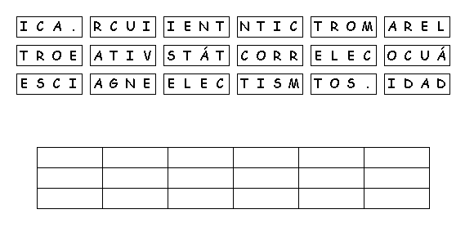
- Explica en qué consiste la Jaula de Faraday.

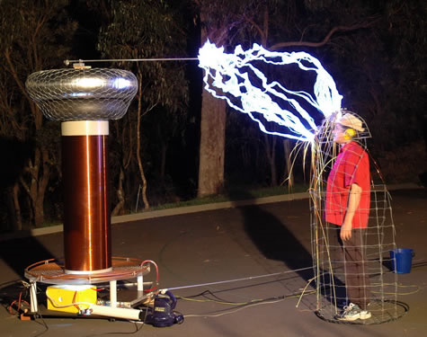
- La mayor parte de la energía que utilizamos en nuestra vida diaria es energía eléctrica. Pero esto no sería posible si no se hubiesen desarrollado sistemas capaces de generar, distribuir y consumir este tipo de energía. Explica cada término de la ilustración de forma clara y precisa.
EMBALCE: _____________________________________

PRESA: ________________________________________

TURBINA: _____________________________________

GENERADOR: __________________________________

TRANSFORMADOR: _____________________________

TENDIDO ELECTRICO: __________________________

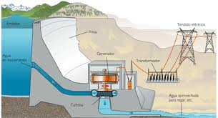
- El electromagnetismo considerado como fuerza es una de las cuatro fuerzas fundamentales del universo actualmente conocido.

- ¿Cómo explicarías el campo magnético terrestre y que sucedería si se cambiara?

- ¿Cómo afectaría la vida en la tierra?



- Da respuesta a las preguntas que se te formulan en le siguiente cuadro.

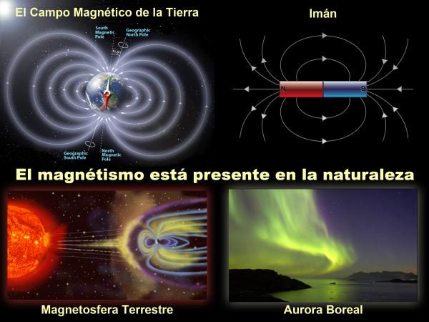 | 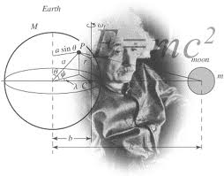  FISICA CUANTICA | 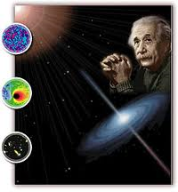  REALTIVIDAD
Define el concepto

Nombra algunos científicos que nos hablan de estas teorías

